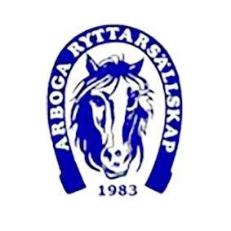 **Träningssugen!?**

Passa på att träna för mig,

Anna Aneheim C-tränare i Dressyr.

Måndagar mellan 15-18.30, Tisdagar mellan 15-17.30 och Torsdagar mellan 09-15.30 har jag möjlighet att ta emot ekipage för träning.

**Alla är välkomna!!**

Det finns möjlighet att träna med någon av våra fina lektionshästar eller om du har egen häst som du vill träna och utvecklas med.

Pris: 30 min Lektionshäst 410kr.

Egen häst 357kr.

45 min Lektionshäst 575kr.

Egen häst 525kr.

För att boka en tid eller om du har frågor mailar du Ridskolan på: [arbogars@gmail.com](mailto:arbogars@gmail.com)

Betalning sker på plats via swish.

**Bjud upp till dans med din 4-benta partner!**